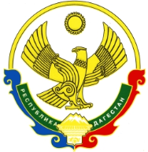

**РОССИЙСКАЯ ФЕДЕРАЦИЯ**

**РЕСПУБЛИКА ДАГЕСТАН**

**МИНИСТЕРСТВО ОБРАЗОВАНИЯ И НАУКИ РЕСПУБЛИКИ ДАГЕСТАН**

**МУНИЦИПАЛЬНОЕ БЮДЖЕТНОЕ ОБЩЕОБРАЗОВАТЕЛЬНОЕ УЧРЕЖДЕНИЕ**

**«ЧИРКЕЙСКИЙ ОБРАЗОВАТЕЛЬНЫЙ ЦЕНТР ИМ. А.ОМАРОВА»**

**368219, Республика Дагестан, Буйнакский район, с. Чиркей, ул. Имама Шамиля, тел.: 8 (988) 297 55 55,**

**адрес:** [**www.chirke.dagestanschool.ru**](http://www.chirke.dagestanschool.ru)**, e-mail: chirkeyschool@yandex.ru**

№_____ «_25___» _10__________ 20_20__г.

**Информация о проведении мероприятий посвященных священному месяцу Рабиуль- авваль в МБОУ «Чиркейский образовательный центр им. А.Омарова»**

**В целях реализация республиканской целевой программы**

**«Духовно-нравственного развития и воспитания обучающихся »**

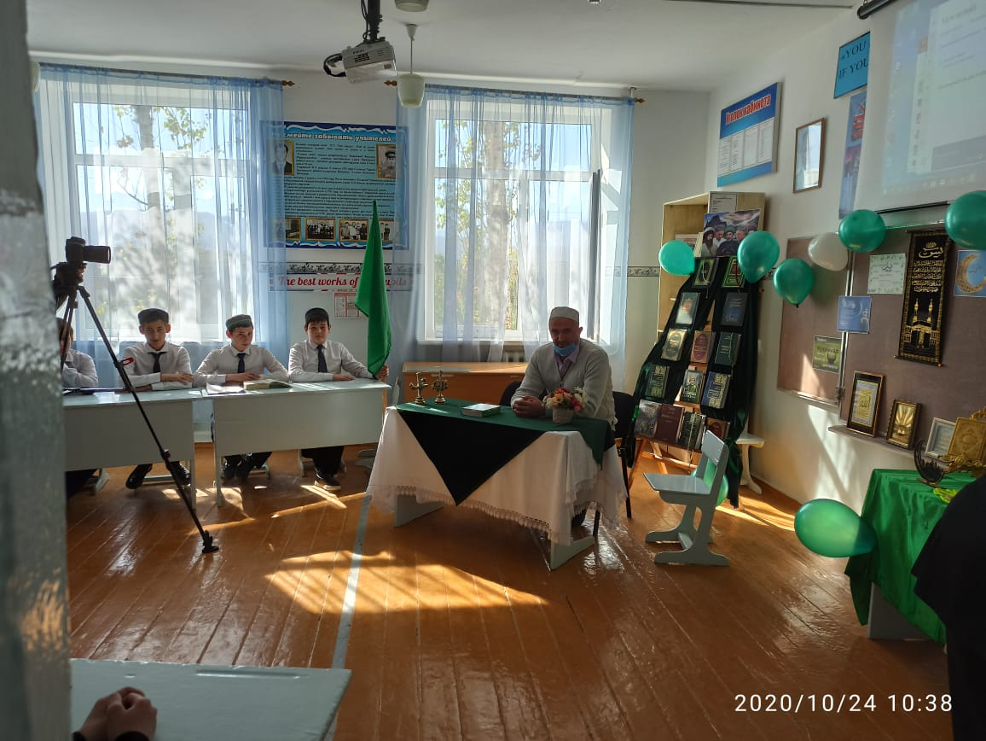**В МБОУ «Чиркейский образовательный центр им. А.Омарова» были проведены следующие мероприятия : круглый стол с приглашением имама села Чиркей ,руководителя и студентов Теологического института им. Саида – Афанди Аль Чиркави, а также классные часы посвященные духовно – нравственному и патриотическому воспитанию учащихся.**

